我们对安徽阜阳太和县蔡庙镇的33位受访者进行了走访调查，收集了关于他们的年龄、家庭状况、土地拥有情况、农业生产、家庭成员工作情况、教育程度、农产品销售渠道以及健康状况等方面的数据。以下是对这些数据的全面分析：

**1. 人口与家庭状况**

* **年龄分布**：受访者年龄在44岁至85岁之间，大多数集中在50岁至80岁，显示该地区人口老龄化明显。
* 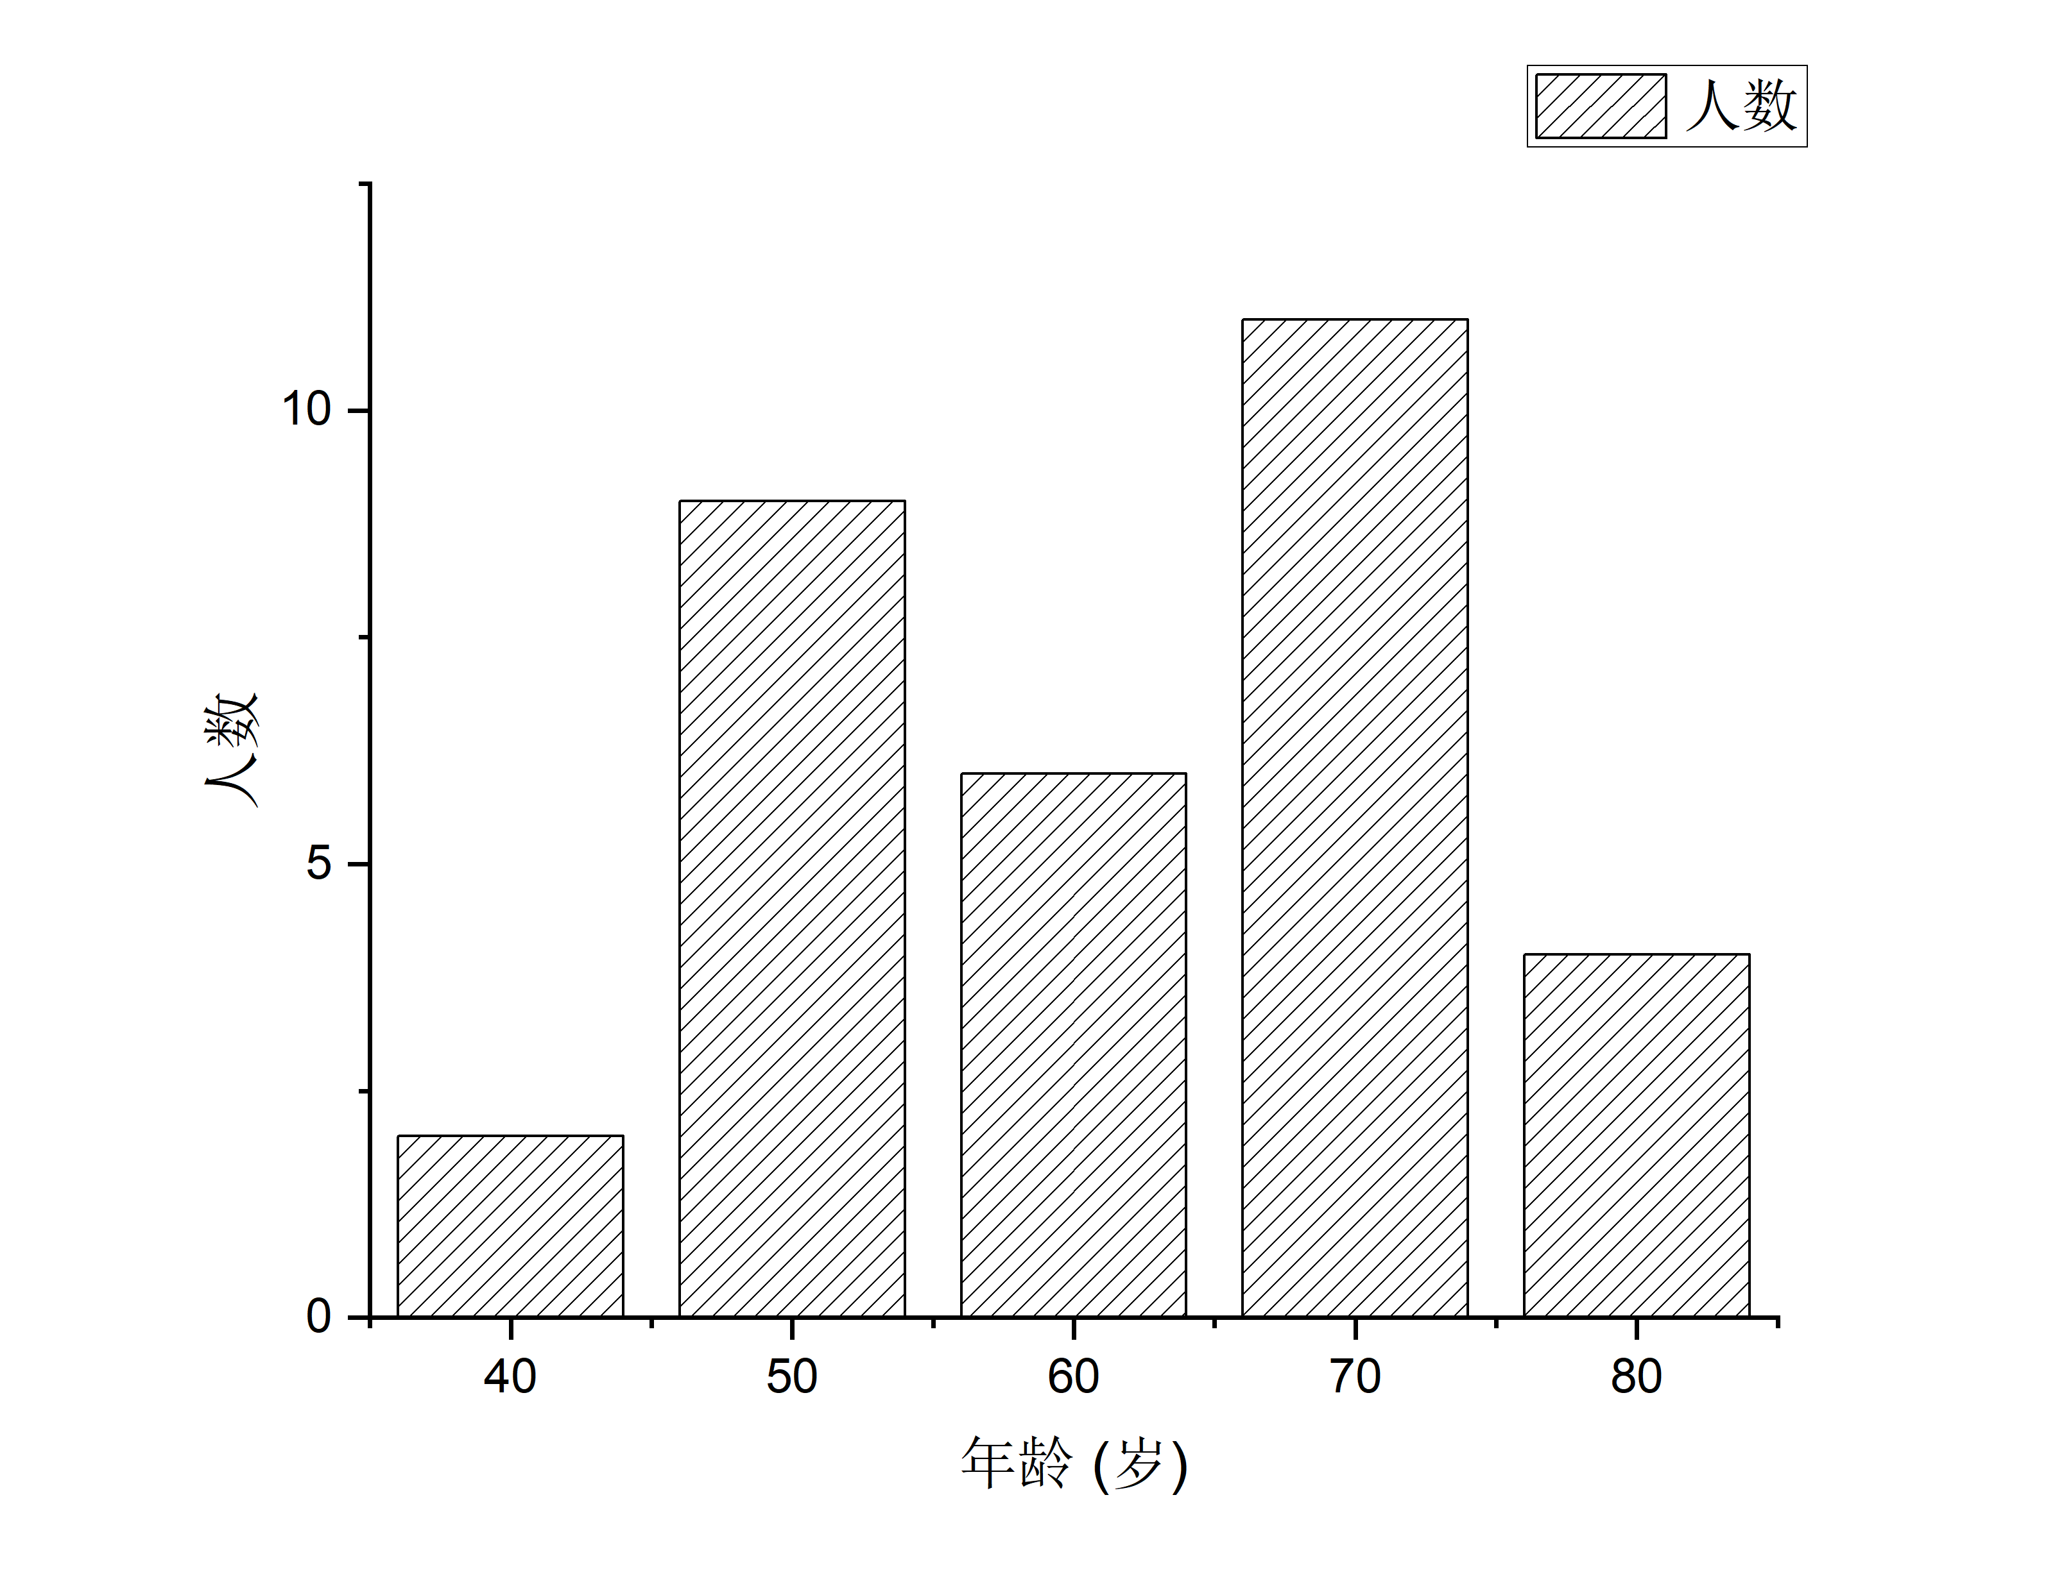
* **家庭结构**：许多受访者有孙子孙女，孙辈有的在县城或镇上读书，有的在浙江、合肥、上海、广东等地打工，反映出农村劳动力外流的现象。家庭中子女数量多为1-2个，也有少数家庭有3-4个子女。
* 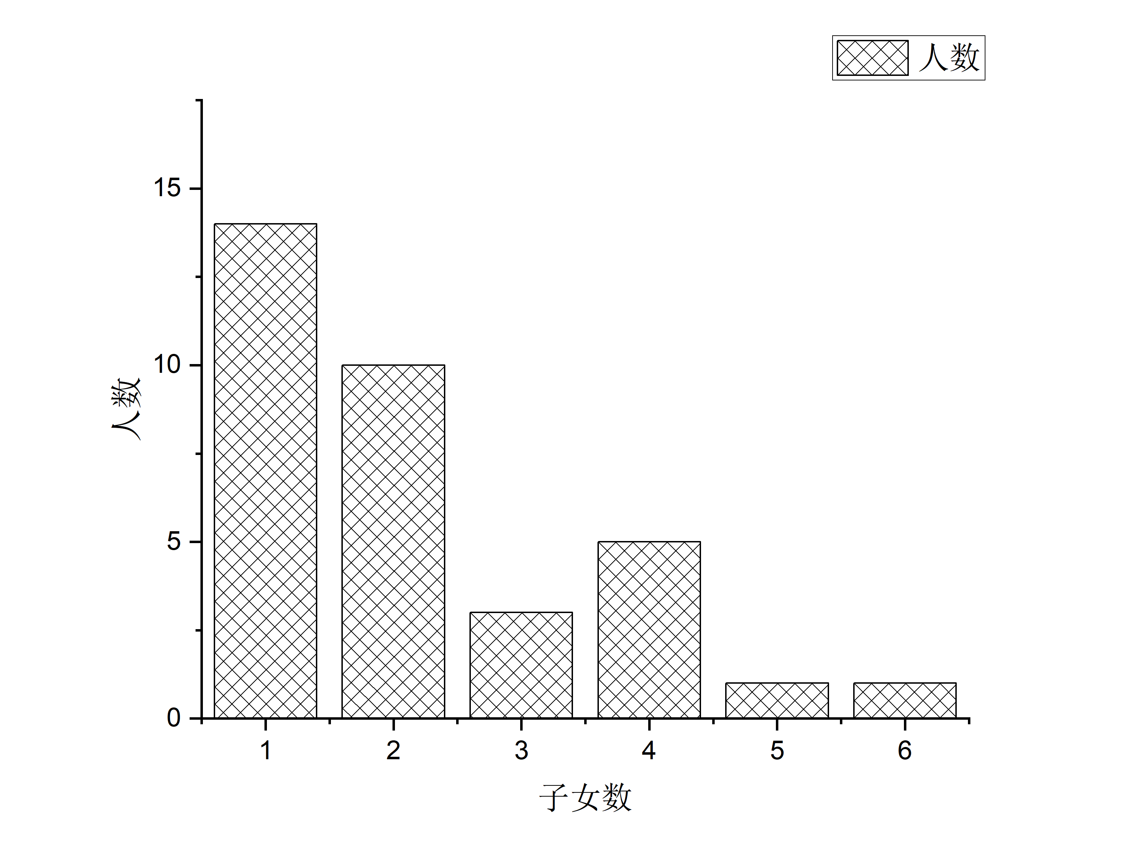
* **劳动力构成**：农业劳动主要由受访者本人及其配偶承担，子女多在外地务工，少数家庭有儿媳或儿子在家帮忙，总体上老年人是主要的劳动力。

**2. 土地拥有与利用**

* **土地规模**：受访者拥有土地面积从2亩到150亩不等，但大多数家庭拥有5-10亩。少数人如受访者24号拥有6亩却租种400亩，属于规模种植者。
* **土地使用**：部分受访者将土地出租，租金通常在800-900元/亩，自己种植的则以小麦、玉米和大豆为主。出租土地的比例较高，尤其是年龄较大或身体状况不佳的受访者。
* 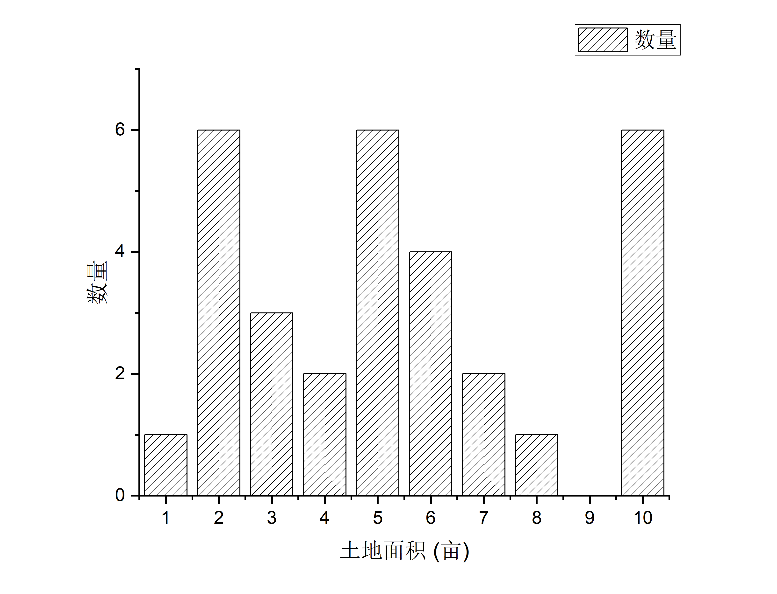
* **作物与产量**：主要作物包括小麦（亩产600-1000斤）、玉米（亩产200-1000斤，因干旱波动大）、大豆（亩产100-300斤）。今年干旱导致许多人减产严重。

**3. 农业收入与成本**

* **收入情况**：农业收入普遍较低，大多数受访者表示种地一年赚1000-2000元，部分人甚至亏损（如受访者24号今年亏了几十万）。出租土地的家庭依靠租金收入（约900元/亩），相对稳定。
* **生产成本**：包括种子（每亩100-150元）、化肥（每亩200-300元）、浇水（1000元/7亩）、机械租赁（如收割机500元/亩）等。干旱年份成本难以收回，导致经济压力加剧。
* **干旱影响**：今年干旱普遍被提及，许多受访者表示产量大幅下降，收入受损严重。

**4. 农产品销售与自用**

* **销售渠道**：农产品主要通过收购站或小贩销售，少数人自己运到收粮点。价格波动明显：小麦1.1-1.5元/斤，玉米0.65-0.95元/斤，大豆1.5-2.5元/斤。农民议价能力弱，收入不稳定。
* **自用情况**：许多家庭保留部分农产品自用（如小麦、玉米、大豆），并在田边种植蔬菜（如辣椒、茄子、黄瓜）供自家食用，体现一定的自给自足特性。

**5. 教育程度**

* **受访者教育**：大多数受访者教育水平较低，仅有小学或初中学历，部分人未受过教育。这可能限制了他们获取现代农业技术或市场信息的能力。
* **代际影响**：低教育水平可能影响子女的教育机会，尽管部分孙辈在读大学，显示教育状况有所改善。

**6. 健康状况**

* **健康问题**：许多受访者报告患有慢性病，如高血压、糖尿病、关节炎、帕金森病、脑血栓等。这些健康问题限制了他们的劳动能力，并可能增加家庭医疗支出。
* **医疗保障**：数据未明确提及医疗保障情况，但健康问题的普遍性暗示医疗服务可能不足，费用负担较重。

**7. 其他收入来源**

* **非农收入**：部分家庭通过出租土地、打零工（如做麻绳，3元/米或60元/天）或子女务工汇款增加收入。
* **劳动力外流**：子女多在上海、浙江、广东等地打工，汇款成为部分家庭的重要经济来源，但也加剧了农村劳动力的短缺。

**8. 面临的挑战**

* **人口老龄化**：老年人是农业劳动主力，年轻劳动力外流导致农村活力不足。
* **农业风险**：干旱是主要威胁，传统种植方式和低机械化水平使生产效率低下。
* **收入不稳定**：农业收入低且受天气、市场价格波动影响大，销售渠道单一进一步削弱了农民的收益。
* **社会保障不足**：数据未提及养老金或农业补贴的具体情况，但受访者普遍未表现出有足够保障，养老和医疗问题令人担忧。

**9. 结论与建议**

蔡庙镇的农村家庭面临多重困境：人口老龄化、劳动力外流、农业收入低、生产成本高、销售渠道单一以及健康问题。这些问题相互交织，亟需综合解决方案。

**改进方向：**

1. **提升农业生产力**：推广机械化、改善灌溉设施，提供农业技术培训。
2. **加强社会保障**：完善养老和医疗保障，减轻老年农民的经济负担。
3. **优化销售渠道**：建立稳定的农产品销售网络，提高农民议价能力。
4. **教育支持**：为年轻一代提供更多教育机会，打破贫困循环。

通过政府、社会组织和社区的共同努力，可以改善蔡庙镇农村家庭的生活质量，推动农业可持续发展。

|  |  |  |  |  |  |  |  |
| --- | --- | --- | --- | --- | --- | --- | --- |
| **受访者序号** | **年龄** | **家庭子女数** | **土地拥有亩数** | **农作物** | **亩产（斤）** | **价格（元/斤）** | **农业收入（元）** |
| 1 | 49 | 1 | 6 | 豆子;小麦 | 未知;未知 | 未知;未知 | 1000-2000 |
| 2 | 60 | 2 | 6 | 小麦;玉米 | 600-700;未知 | 未知;未知 | 0 |
| 3 | 44 | 1 | 12 | 玉米;小麦 | 未知;未知 | 0.8-0.9;1.2 | 10800 (租金) |
| 4 | 54 | 1 | 5 | 玉米 | 未知 | 未知 | 1000-2000 |
| 5 | 57 | 1 | 3 | 无 | 无 | 无 | 3000 |
| 6 | 50 | 1 | 2 | 无 | 无 | 无 | 1800 (租金) |
| 7 | 70 | 3 | 4 | 豆子;小麦 | 未知;未知 | 2-3;1.1 | 0 |
| 8 | 56 | 1 | 5 | 无 | 无 | 无 | 0 |
| 9 | 80 | 1 | 2 | 无 | 无 | 无 | 未知 (租金) |
| 10 | 50 | 2 | 8 | 玉米;大豆 | 200-300 (干旱);100-200 | 0.7;1.5 | 亏损 |
| 11 | 77 | 2 | 5 | 豆子;小麦 | 300;1000 | 未知;1.5 | 0 |
| 12 | 50 | 1 | 3 | 无 | 无 | 无 | 2700 (租金) |
| 13 | 60 | 2 | 5 | 小麦;玉米;大豆 | 700-800;700-800;未知 | 1.1;0.9;未知 | 亏损 |
| 14 | 70 | 1 | 2 | 玉米 | 700-800 | 1.1 | 7000-8000 |
| 15 | 70 | 1 | 5 | 玉米 | 未知 | 未知 | 7000-8000 |
| 16 | 76 | 1 | 10 | 玉米;小麦 | 200-300 (干旱);700-800 | 0.95;1.18 | 亏损 |
| 17 | 52 | 2 | 10 | 未知 | 未知 | 未知 | 9000 (租金) |
| 18 | 78 | 4 | 150 | 玉米 | 未知 | 未知 | 30000 |
| 19 | 50 | 4 | 2 | 玉米 | 几百 | 几毛 | 1000 |
| 20 | 50 | 1 | 3 | 小麦;玉米 | 700-800;700-800 | 未知;未知 | 1500 |
| 21 | 76 | 2 | 2 | 大豆 | 200-300 | 未知 | 300-400 |
| 22 | 60 | 1 | 15 | 小麦;玉米 | 700-800;700-800 | 未知;未知 | 7500 |
| 23 | 71 | 4 | 7 | 大豆;玉米;小麦 | 200-300;1000;1000 | 2;0.8;1.1 | 0 |
| 24 | 64 | 3 | 6 | 玉米;大豆 | 500-1000;500-1000 | 0.65;2.2 | 亏损 |
| 25 | 60 | 1 | 10 | 玉米;小麦 | 未知;未知 | 未知;未知 | 5000 |
| 26 | 64 | 2 | 4 | 大豆;玉米 | 未知;未知 | 未知;未知 | 1000 |
| 27 | 70 | 4 | 5 | 无 | 无 | 无 | 4500 (租金) |
| 28 | 80 | 4 | 2 | 大豆 | 200-300 | 未知 | 800 (租金) |
| 29 | 77 | 2 | 7 | 小麦;豆子 | 800;300 | 1.1;2 | 未知 |
| 30 | 81 | 5 | 5 | 大豆 | 200 | 1.1 | 700-800 |
| 31 | 85 | 6 | 6 | 未知 | 未知 | 未知 | 4800-5400 (租金) |
| 32 | 77 | 2 | 2 | 玉米;大豆 | 未知;未知 | 未知;未知 | 2000 (租金) |
| 33 | 80 | 2 | 1.5 | 小麦 | 1150 | 1.1 | 3000 (租金) |